Especificación de caso de uso: actualizar stock en sistema

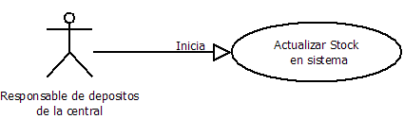

1.1 Actualizar stock en sistema
1.2 Descripción

El responsable de deposito de la central actualizara en el sistema el stock de la mercadería recibida

2. Actores
2.1 Actor principal
Responsable de depósitos de la central

3. Precondiciones

El proveedor debe haber entregado la mercadería al deposito de la central, esta debe haber sido controlada y aceptada
Propuesta: la solicitud de compra debe estar en estado recibida.

4. Flujo de Eventos

4.1 Flujo Básico

- El Responsable de depósitos de la central entra al sistema
El paso 2 y 3 se repite hasta completar todos los ítems de la solicitud
- El responsable de depósitos de la central busca el material entrante
- El responsable de depósitos de la central actualiza el stock del material
- El responsable de stock actualiza el estado de la solicitud a “clasificada y en deposito”
4.2 Flujos Alternativos
- No hay flujos alternativos

5. Poscondiciones

Propuesta: la solicitud de compra quedara en estado “clasificada y en deposito”

